104學年度普通型高級中等學校數理及資訊
學科能力競賽（臺灣省第七區複賽）
化學科實驗試題

【台南女中】

日期：104年11月02日

編號：⎯⎯⎯⎯⎯號(號碼衣的編號)

總分：⎯⎯⎯⎯⎯分

【本競賽試題連同封面及計算紙共計8張】
104學年度高級中學數理及資訊學科能力競賽 化學科實驗試題
【台南女中】（第七區複賽） 編號：
題目：有機化合物的分離
注意：1.進入實驗競賽場地，請著實驗衣(相關安全器具)，並於右上角填寫編號。
2.檢查您的桌上藥品及器材是否齊全，若不齊全，請舉手請評審老師補齊；
若已齊全，請坐好，靜待評審老師宣佈實驗開始。
壹、說明
本實驗是利用不同有機化合物的pKa值差異，選擇適當的酸（或鹼）與某一化合物進行酸鹼反應，來與不發生酸鹼反應的有機化合物分離。透過有機溶劑層（簡稱有機層）、水層的萃取，能將各成分化合物分離。發生酸鹼反應的有機化合物，將形成易溶於水的鹽類；不發生酸鹼反應的有機化合物，因不溶於水，將留在有機層中。接著，將水層中的有機鹽類中和（neutralization），再以有機溶劑萃取後，去除有機溶劑便可得到酸鹼反應前的原化合物。
萃取，是以單一種溶劑或混合溶劑自混合溶液中分離不同化合物的方法。萃取的原理，是依據化合物在兩種不互溶的溶劑或溶劑系統中溶解度（solubility）的差異，進行分離。在定溫下，物質在兩種溶劑中的溶解度比是一常數，此常數被稱為分配率或分配係數（distribution coefficient），如式1所示：
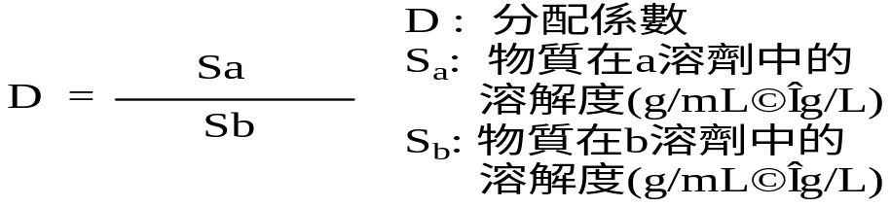

(式1)

一般無法以蒸餾或再結晶等方法純化化合物時，萃取常是被考慮的方法。另外，在有機反應完全後，為簡化粗產物（crude products）的複雜度及便於後續的純化工作，萃取及洗滌（washing）是常被使用的方法之一。而萃取的效果，是以少量溶劑做多次萃取會比同量溶劑做一次萃取較佳。
在萃取完成後，須將溶劑移除，才可得到所要的萃取物。因此，萃取所使用的溶劑量，在可行範圍內，盡可能使用最少量。由上述可知，溶劑的選用，對萃取的效果及善後處理有相當的影響。故而，理想的溶劑應具備下列幾種特性：
1. 對被萃取物的溶解度，要比原溶液之溶劑的溶解度佳。
2. 不能與原溶液的溶劑互溶。
3. 不會與溶質產生不可逆（irreversible）的化學反應。
4. 與被萃取物分開，即易揮發的溶劑。
除此四點之外，溶劑的毒性、價格與可燃性都是需要考慮的因素。

貳、藥品
1. | 混合物 | 2.00 g
2. | 乙酸乙酯 | 約50 mL
3. | 5% NaHCO_{3(aq)} | 約50 mL
4. | 3M HCl_{(aq)} | 約30 mL
5. | 飽和NaCl_{(aq)} | 約30 mL
6. | MgSO₄ | 約1 g

參、實驗器材
一、個人使用器材：
編號 | 名 稱 | 數量 | 編號 | 名 稱 | 數量
1 | 天平 (最小秤重0.01克) | 1台 | 10 | 玻棒 (長度至少15 cm) | 4支
2 | 100 mL燒杯 | 5個 | 11 | 刮勺 | 3支
3 | 250 mL燒杯 | 1個 | 12 | 滴管 (含橡皮帽) | 6支
4 | 水流抽氣裝置  (磁漏斗、濾紙、抽氣錐瓶、水流抽氣器、連接管…等) | 1組 | 13 | 加熱裝置  [酒精燈(裝變性酒精)、三角鐵架、石棉蕊網、打火機] | 1組
5 | 25 mL量筒 | 2支 | 14 | 洗滌瓶 (裝滿蒸餾水) | 1個
6 | 100 mL分液漏斗 | 1個 | 15 | 實驗衣 | 1件
7 | 分液漏斗架 (鐵架+鐵環) | 1組 | 16 | 棉質手套、乳膠手套 | 各1雙
8 | 鑷子 | 1支 | 17 | 安全眼鏡 | 1付
9 | 廣用試紙 (pH 1~11) | 3張 | 18 | 活性碳口罩 | 1個
二、公用器材（放置於教師桌）
1.蒸餾水 2.紙巾 3.變性酒精 4.濾紙 5.打火機 6.標籤紙 7.烘箱

肆、實驗步驟 （※加熱時，須配戴棉質手套操作）
- 先行將250 mL 燒杯中，加入200 mL蒸餾水並放置於加熱裝置上預熱。
[注意：需小心操作，避免燙傷。]
- 於裝有2.00g混合物的50 mL燒杯中，加入20 mL的乙酸乙酯，利用玻棒攪拌直到固體完全溶解為止。[注意：請確認固體完全溶解，以避免影響實驗結果]
- 將[步驟2]的液體倒入分液漏斗中，再利用10 mL乙酸乙酯清洗燒杯，需確認所有樣品均已倒入分液漏斗中。
- 在分液漏斗中加入25mL 5% NaHCO_{3(aq)}。
- 將分液漏斗蓋上蓋子並用手按住蓋子，反轉漏斗後隨即用另一隻手轉開旋轉閥洩氣；洩氣結束後，將旋轉閥關閉，並轉回擺正分液漏斗。接著，可以開始搖盪漏斗，並適時洩氣（重複此動作約3次），直到不再有任何氣體產生為止。將分液漏斗置於鐵環上，靜置待其分層。[分液漏斗的操作方法，如圖1]
- 移去分液漏斗的蓋子，將水層漏至100 mL 燒杯中，保留有機層在分液漏斗中。
- 利用隔水加熱，將裝有水層的燒杯緩緩加熱10分鐘，以除去多餘的乙酸乙酯溶劑。[隔水加熱裝置，如圖2]
- 冷卻溶液之後，於燒杯中慢慢滴入3 M HCl_{(aq)}並均勻攪拌，直到溶液的pH值為1-2且有沈澱析出為止。
- 取一濾紙秤重後，利用抽氣過濾收集[步驟8]的沈澱物，並用少許水清洗結晶，可得［未知物1］。將［未知物1+濾紙］放入一乾淨燒杯中，移置烘箱內乾燥，待［未知物1+濾紙］乾燥、冷卻後，秤重並計算［未知物1］的產率（%）。
[抽氣過濾裝置，如圖3]
- 加入15 mL飽和NaCl_{(aq)}於分液漏斗的有機層中，蓋上分液漏斗的蓋子，均勻搖晃混合物後，移除水層，有機層則移至一個乾淨的100 mL燒杯內。
- 在燒杯內加入適量的無水MgSO₄，靜置約3分鐘後，利用傾析法，移除MgSO₄固體，將有機層倒入一個已秤重的100 mL燒杯內。
- 將裝有機層的燒杯，利用隔水加熱約15分鐘，以移除溶劑，即可得到［未知物2］，待燒杯冷卻後，稱重並計算其產率（%）。[如果隔水加熱15分鐘後，仍無法烘乾有機層的液體，且液體已無沸騰現象，則將燒杯放入烘箱內乾燥。]
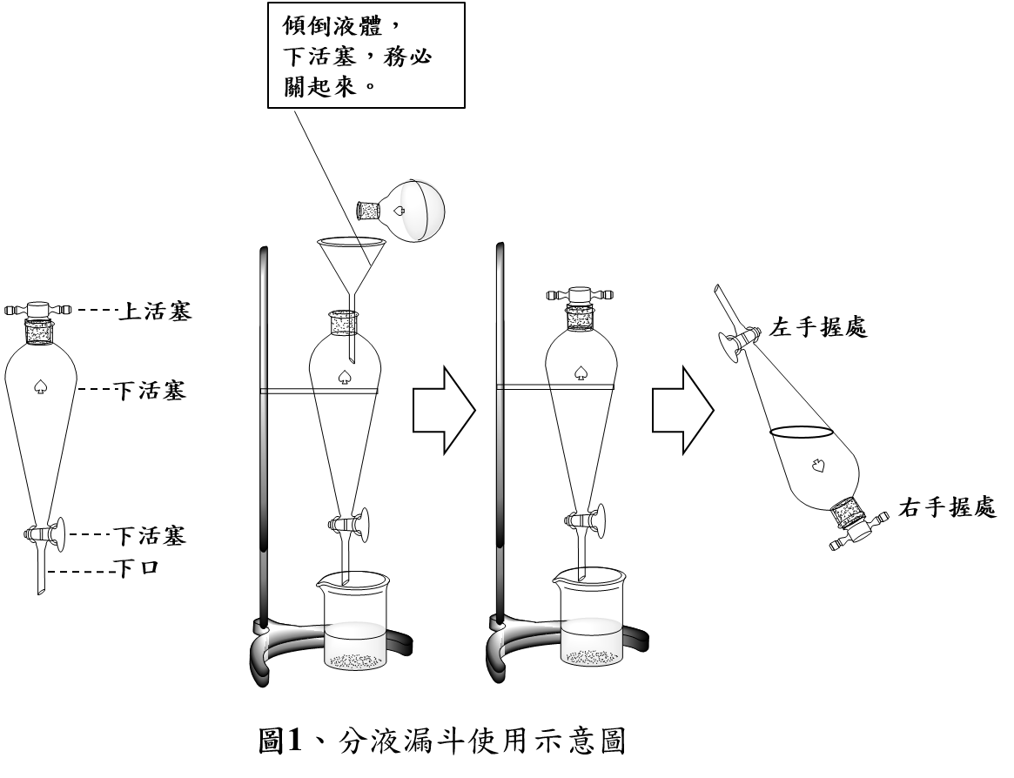
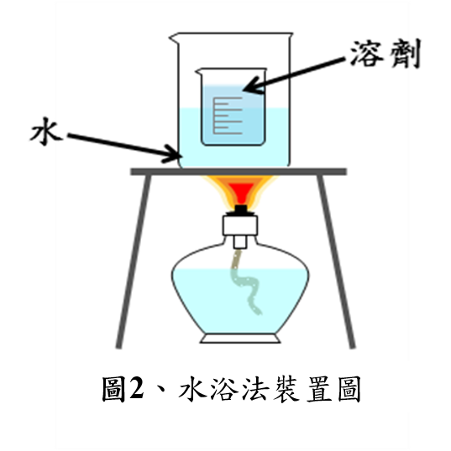
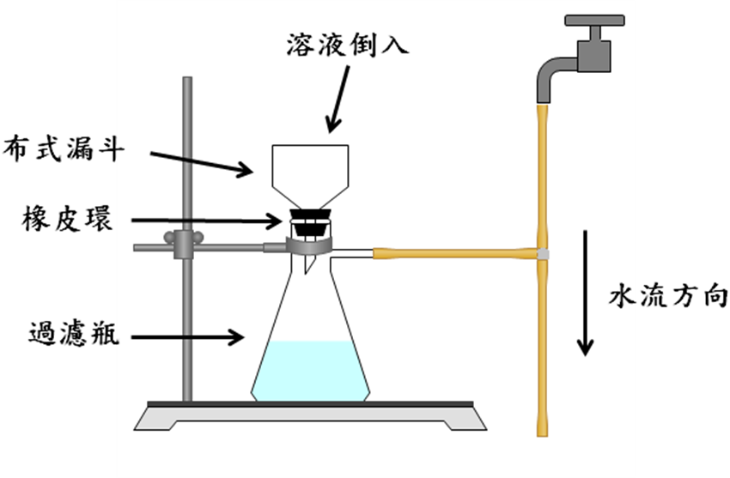
圖3、抽氣過濾裝置
伍、結果與討論
一、實驗結果：(20%)
1. 混合物的取用量：＿＿＿＿＿克。[步驟1]
2. 數據紀錄
 | 秤取重量(g) | 觀察顏色及狀態 | 產率（％）
濾紙重 [步驟9]
未知物1的重量 [步驟9]
100 mL空燒杯重 [步驟11]
未知物2的重量 [步驟12]
二、請回答下列問題(80%)
1. 如果未知物分別為兒茶酚 (catechol) 及苯甲酸 (benzonic acid)，請寫出未知物1
和未知物2的化學名稱，並解釋原因。(20%)
答案：
未知物1是： ；未知物2是： 。
你的理由是：

2、步驟4中，為何選擇用NaHCO₃而非其他強鹼？請利用化學方程式說明此步驟的
化學反應。(20%)

3、步驟8中，滴入3M HCl_{(aq)}的目的為何？請利用化學方程式說明此步驟的化學
反應。(20%)

4、在乙酸乙酯層中加入飽和氯化鈉溶液的目的為何? (10%)

5、如何分辨有機層及水層? (10%)

【計算紙】

